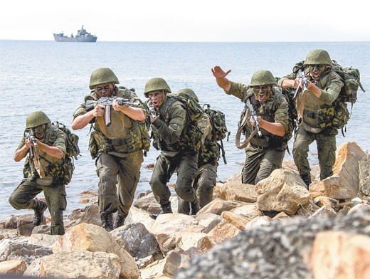 | ПАМЯТКА  О ЕЖЕМЕСЯЧНОЙ ДОПЛАТЕ К ПЕНСИИ ПО ГОСУДАРСТВЕННОМУ ПЕНСИОННОМУ ОБЕСПЕЧЕНИЮ ВОЕННОСЛУЖАЩИМ, ПРОХОДИВШИМ ВОЕННУЮ СЛУЖБУ ПО ПРИЗЫВУ, СТАВШИМ ИНВАЛИДАМИ ВСЛЕДСТВИЕ ВОЕННОЙ ТРАВМЫ
ЗАКОН ИРКУТСКОЙ ОБЛАСТИ
«О ЕЖЕМЕСЯЧНОЙ ДОПЛАТЕ К ПЕНСИИ ПО ГОСУДАРСТВЕННОМУ ПЕНСИОННОМУ ОБЕСПЕЧЕНИЮ ВОЕННОСЛУЖАЩИМ, ПРОХОДИВШИМ ВОЕННУЮ СЛУЖБУ ПО ПРИЗЫВУ, СТАВШИМ ИНВАЛИДАМИ ВСЛЕДСТВИЕ ВОЕННОЙ ТРАВМЫ»
от 18 июля 2008 года № 48-оз

1. Категории граждан | Военнослужащие, проживающие на территории Иркутской области, получающие пенсию по инвалидности в соответствии с подпунктом 1 пункта 2 статьи 15 Федерального закона от 15 декабря 2001 года N 166-ФЗ  "О государственном пенсионном обеспечении в Российской Федерации", проходившие военную службу по призыву в качестве солдат, матросов, сержантов и старшин, ставшие инвалидами вследствие военной травмы, полученной:  1) в ходе боевых действий в Афганистане с апреля 1978 года по  15 февраля 1989 года;  2) в условиях вооруженного конфликта в Чеченской Республике и на прилегающих к ней территориях Российской Федерации, отнесенных к зонам вооруженного конфликта, с декабря 1994 года по декабрь 1996 года;  3) в ходе контртеррористических операций на территории  Северо-Кавказского региона с августа 1999 года;  4) в зоне грузино-осетинского вооруженного конфликта;  5) в зонах вооруженных конфликтов в Приднестровском регионе Республики Молдова, в Республике Таджикистан, Республике Грузия;  6) в условиях чрезвычайного положения на территории Республики Северная Осетия-Алания и Ингушской Республики.  2. Применительно к настоящему Закону инвалидностью вследствие военной травмы считается инвалидность, наступившая вследствие ранения, контузии, увечья или заболевания, полученных при защите Родины, в том числе в связи с пребыванием на фронте, прохождением службы на территориях других государств, где велись боевые действия, или при исполнении иных обязанностей военной службы.
2. Размер доплаты с 01.01.2023 г. | 1) инвалидам I группы – 7 197,29 руб.;  2) инвалидам II группы – 5 757,83 руб.;  3) инвалидам III группы – 4 678,22 руб.
3. Куда обращаться | С заявлением в учреждение социальной защиты населения по месту жительства
4. Документы (сведения), необходимые для назначения ежемесячной доплаты к пенсии | 1) паспорт или иной документ, удостоверяющий личность военнослужащего;  2) документы, удостоверяющие личность и подтверждающие полномочия представителя военнослужащего, - в случае обращения представителя военнослужащего;  3) документ, подтверждающий факт прохождения военной службы в местах и в периоды, указанные в пункте 1 (военный билет, либо справка военного комиссариата, воинского подразделения, архивной организации, либо трудовая книжка, содержащая запись о месте и периоде прохождения военной службы).
5. Периодичность выплаты | Ежемесячно через кредитную организацию (на счет банковской карты, счет по вкладу), организацию почтовой связи, иные доставочные организации.

